| **PRÉ-PROJETO 2023** |
| --- |

| NOME: Fernanda Lopes Pinheiro Nº |
| --- |
| NOME: Nº |
| TELEFONE (S) (45)99958-7329 |
| E-MAIL pinheiro.fernanda@escola.pr.gov.br |
| CURSO Desenvolvimento de Sistemas |
| TURMA: |

**ALUNO(s) É OBRIGATÓRIO EM ANEXO AO PRÉ-PROJETO, NO MÍNIMO UMA TELA DE INTERFACE (TELA PRINCIPAL) JUNTO AO PROJETO.**

A metodologia de projeto bibliográfico é fundamental para garantir que a pesquisa seja bem fundamentada e que as informações sejam apresentadas de forma clara e organizada, contribuindo para o avanço do conhecimento na área estudada.

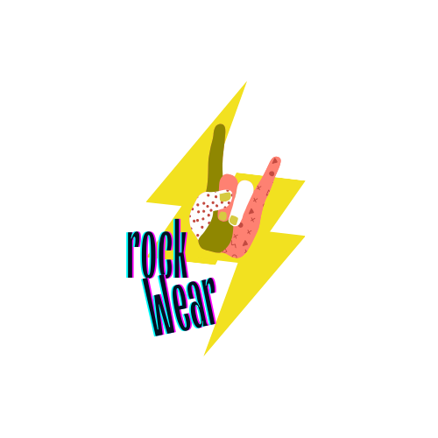

TITULO

| Título do projeto: RockWear |
| --- |

INTRODUÇÃO

| Este projeto se propõe a explorar a evolução das camisetas de bandas, analisando como elas se tornaram uma forma significativa de expressão pessoal e uma ferramenta poderosa de marketing e identidade para as bandas.A camiseta é uma das peças mais simples e universais do vestuário. Inicialmente usada como roupa íntima, ganhou popularidade entre os jovens na década de 1950, tornando-se um símbolo de rebeldia na era pós-guerra. Segundo (Márlon Uliana Calza), a camiseta foi um símbolo de protesto e uma mídia alternativa eficaz. Contudo, com o tempo e a influência da sociedade de consumo, seu significado original foi se dissipando, transformando-se em um item de moda mais do que uma expressão de ideais.  Historicamente vista como uma peça de roupa de baixo, a camiseta, feita de algodão, servia para proteger outras roupas do desgaste pela transpiração, além de proporcionar conforto e aquecimento. Era usada principalmente por trabalhadores braçais, atletas e em alguns trajes de banho (Barros apud Barreira, 1988). Durante a Segunda Guerra Mundial, a camiseta de algodão branca teve várias utilidades pelos soldados americanos, incluindo toalhas, máscaras contra fumaça, chapéus e até bandeiras brancas (Charlotte Brunel, 2002).  A cor branca, associada à pureza e inocência, continua sendo uma das mais populares para a camiseta, também conhecida como T-shirt, devido ao seu formato em "T". A popularização das camisetas de bandas começou com Elvis Presley no início de sua carreira. Na década de 1960, bandas de rock começaram a usar camisetas como merchandising para promover suas marcas e gerar receita, com os Beatles sendo pioneiros ao lançar uma camiseta comemorativa para sua turnê nos EUA em 1964.  Ao longo dos anos, a camiseta passou a ser usada no cotidiano como uma forma de autoexpressão e protesto. Nas décadas de 70 e 80, as camisetas customizadas se tornaram parte da estética punk. O icônico logo dos Ramones, criado por Arturo Vega em 1976, é um exemplo notável de como as camisetas de bandas se tornaram uma parte fundamental da moda.  E-commerce: Com o crescimento do comércio eletrônico, o número de usuários ativos online, que alcançou cerca de 105 milhões no Brasil segundo dados do Ibope de 2013, destacou a importância do e-commerce. A expansão da internet revolucionou o comércio, proporcionando novas formas de interação entre empresas, clientes e fornecedores, com o comércio eletrônico se tornando cada vez mais relevante, especialmente com a inclusão das classes C e D no ambiente online. |
| --- |

HIPÓTESE / SOLUÇÃO

| Como sou uma grande entusiasta de camisetas de bandas, decidi criar um e-commerce que reflete minha personalidade e interesses. Esse projeto é mais do que apenas um negócio; trata-se de um nicho específico que envolve uma base de clientes apaixonados e fiéis. O meu principal desafio é ir além dos designs comuns e criar algo verdadeiramente inovador e cativante, que não apenas chame a atenção dos clientes, mas também ressoe profundamente com suas paixões e preferências. Quero oferecer um produto que não seja apenas uma peça de roupa, mas uma expressão autêntica do amor pela música e pelas bandas que os clientes adoram. |
| --- |

DISCIPLINAS ENVOLVIDAS

| Descrição das três disciplinas.  Análise de projetos e sistemas:  Banco de dados:  Web design: |
| --- |

OBJETIVO GERAL

| O meu objetivo é oferecer camisetas com designs exclusivos e autênticos, que não podem ser encontradas em outros lugares. Garantindo que todos os produtos sejam oficialmente licenciados pelas bandas, assegurando que os fãs adquiram itens genuínos. Este site foi desenvolvido para ser intuitivo e fácil de navegar, permitindo que os clientes encontrem rapidamente as camisetas que desejam, com os produtos organizados por banda, estilo ou lançamento. |
| --- |

OBJETIVOS ESPECÍFICOS

| Derivam do objetivo geral e apresentam as distintas ações que devem ser necessariamente desenvolvidas para o atingimento do objetivo geral. |
| --- |

PROCEDIMENTOS METODOLÓGICOS

| Descrição dos métodos e procedimentos que nortearão a busca de informações para responder o problema de pesquisa:   * Pesquisa Bibliográfica * Pesquisa de campo * Entrevista * Levantamento das necessidades |
| --- |

BIBLIOGRAFIA

| ALVES, Daise. Como surgiram as camisetas de rock:: peça ⠸must have⠹ dos fãs mais aficionados. peça ‘must have’ dos fãs mais aficionados. 2021. Disponível em: https://universoretro.com.br/como-surgiram-as-camisetas-de-rock-peca-must-have-dos-fas-mais-aficionados/. Acesso em: 19 ago. 2024.  BAQUIT, Gabriel. Camiseta e comunicação:: reflexões sobre a indumentária nas indústrias culturais. reflexões sobre a indumentária nas indústrias culturais. 2018. Disponível em: https://www.revistas.udesc.br/index.php/dapesquisa/article/view/13981. Acesso em: 19 ago. 2024.  CALZA1, Márlon Uliana. Grito Silencioso:: a camiseta como forma-protesto no discurso da moda. a Camiseta como Forma-Protesto no discurso da Moda. 2024. Disponível em: https://coloquiomoda.com.br/anais/Coloquio%20de%20Moda%20-%202007/3_16.pdf. Acesso em: 19 ago. 2024.  SOUZA, Renato Medeiros. REALIDADE DO E-COMMERCE NO BRASIL: uma oportunidade de negócios.. UMA OPORTUNIDADE DE NEGÓCIOS.. 2015. Disponível em: https://sipe.uniaraguaia.edu.br/index.php/REVISTAUNIARAGUAIA/article/view/447. Acesso em: 19 ago. 2024. |
| --- |

CRONOGRAMA DE ATIVIDADES

| **Autorizado** | **Professor(a)** | **Data** |
| --- | --- | --- |
| Análise de projetos e sistemas:  Banco de dados:  Web design: | **Aparecida**  **Célia**  **Reinaldo** |  |